Chinesische Mauer – Variante 1
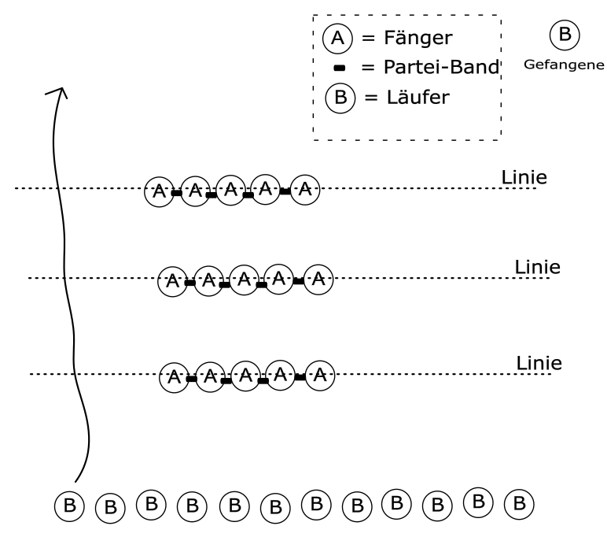
Es werden 2 gleich große Teams gebildet. Ein Team stellt sich an ein Ende der Sporthalle. Das andere Team stellt sich in 5er-Gruppen auf bestimmte Linien in der Sporthalle. Die 5 Schüler bilden eine Reihe und halten zwischen sich ein Parteiband. Nun müssen die Läufer versuchen an den „Mauern“ vorbei auf die andere Seite zu kommen. Die Fänger dürfen die Parteibänder nicht loslassen. Immer wenn ein Läufer gefangen wird, muss dieser an die Seite und darf in der Runde nicht mehr mitspielen. Jede Runde dauert ca. 5-6 Versuche lang. Dann wechseln die Teams ihre Aufgaben. Wer nach einer Runde weniger Gefangene hat, gewinnt die Runde.

